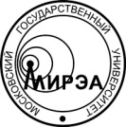
МИНОБРНАУКИ РОССИИ
Федеральное государственное бюджетное образовательное учреждение
высшего образования
«Московский технологический университет»

МИРЭА
просп. Вернадского, д. 78, Москва, 119454
тел.: (499) 215 65 65 доб. 1140, факс: (495) 434 92 87
е-mail: mirea@mirea.ru, http://www.mirea.ru
_______________ № _________________
на № _____________ от _____________

Образец продольного бланка письма МИРЭА

